


SSM框架管理技术

题 目： | 学生信息管理系统
分 院： | 数学与信息工程分院
班 级： | 16计算机科学与技术二班
姓 名： | 邱朝海
学 号： | 16219111201
完成日期： | 2019年7月8日

温州大学瓯江学院教务部
二○一二年十一月制

目录

目录 2
1 项目需求 4
1.1 项目背景 4
1.2 需求分析 4
1.3 功能模块图 5
2 开发工具与编程语言 6
2.1 开发工具 6
2.2 Java技术简介 6
3 相关技术 7
3.1 SSM框架（后台框架） 7
3.1.1 Spring 7
3.1.2 SpringMVC 7
3.1.3 Mybatis 8
3.2 JSP 8
3.3 JavaScript 9
3.4 jquery 9
3.5 easyui框架（前端框架，取自学习资料，暂时还不会设计） 9
4 数据库设计 10
4.1 User（用户（管理员）表） 10
4.2 Grade（年级信息表） 11
4.3 Clas（班级信息表）（因为class在java中是很重要的字符，怕设计过程中会造成多余的麻烦，所以此次设计中所有涉及到“class（班级）”的全改为“clas”） 12
4.4 Student（学生信息表） 13
5 项目总体结构目录 15
5.1 config：（SSM的配置文件） 16
5.1.1 log4j.properties： 16
5.1.2 db.properties： 16
5.1.3 spring中的applicationContext.xml： 17
5.1.4 springmvc中的springmvc.xml： 18
5.1.5 mabatis中的mapper.xml： 20
5.2 entity： 21
5.3 dao： 22
5.4 service： 23
5.5 controller： 24
5.6 page： 25
5.7 interceptor： 26
5.8 util： 27
5.9 前端框架与系统已设计的页面： 28
6 编码 30
6.1 关键代码说明 30
6.1.1 配置文件： 30
6.1.2 信息输入和验证的消息提醒对话框（以登录功能为例）： 30
6.1.3 生成验证码和识别验证码： 32
6.1.4 注销功能： 32
6.1.5 信息的显示、添加、修改、删除： 33
6.1.6 学生头像的上传： 38
6.1.7 学生用户权限的配置： 41
6.1.8 记录分页： 43
7 界面设计及运行截图 45

项目需求

项目背景
学生信息管理系统是针对学校人事处的大量业务处理工作而开发的管理软件，主要用于学校学生信息管理，总体任务是实现学生信息关系的系统化、科学化、规范化和自动化，其主要任务是用计算机对学生各种信息进行日常管理，如查询、修改、增加、删除。

需求分析
1）用户信息管理（管理员）
在该系统中，用户分为学生和管理员，不同类别的用户对系统的操作自然不会相同。学生进入该系统后，可以查看自己的相关信息（仅自己）。管理员进入后，可以看到当前所有学生的信息，并能进行修改信息的操作。该功能就是为系统注册管理员的账号。（学生账号由管理员添加生成）
2）年级信息管理
管理员进入该页面后，可以查看、添加、修改、删除所有年级的信息，学生仅只能查看信息。注：删除年级信息时，若该年级下已有班级信息，则无法删除。
3）班级信息管理
管理员进入该页面后，可以查看、添加、修改、删除所有班级的信息（所属年级是由数据库中的年级表查询到的），学生仅只能查看信息。注：删除班级信息时，若该班级下已有学生信息，则无法删除。
4）学生信息管理
管理员进入该页面后，会显示所有学生信息，可以进行添加、修改、删除的操作（添加、修改时也可以上传头像图片），学生仅只能查看自己的信息。

功能模块图
学生：登录，查看年级信息、班级信息、仅属自己的学生信息。

管理员：登录、年级信息（查看、添加、修改、删除）、班级信息（查看、添加、修改、删除）、所有学生信息（查看、添加、修改、删除）。

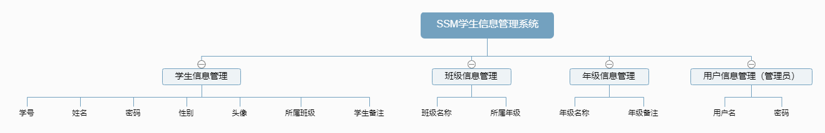

该系统还设计了两个额外功能，即分页功能、验证码功能。（上传图片在学生信息的添加与修改中）

开发工具与编程语言

开发工具
开发工具：Eclipse luna
Java版本：JDK 1.8
服务器：tomcat 7.0
数据库：MySQL

Java技术简介
Java是一门面向对象编程语言，不仅吸收了C++语言的各种优点，还摒弃了C++里难以理解的多继承、指针等概念，因此Java语言具有功能强大和简单易用两个特征。Java语言作为静态面向对象编程语言的代表，极好地实现了面向对象理论，允许程序员以优雅的思维方式进行复杂的编程。
Java具有简单性、面向对象、分布式、健壮性、安全性、平台独立与可移植性、多线程、动态性等特点。Java可以编写桌面应用程序、Web应用程序、分布式系统和嵌入式系统应用程序等。

相关技术

SSM框架（后台框架）

Spring
Spring就像是整个项目中装配bean的大工厂，在配置文件中可以指定使用特定的参数去调用实体类的构造方法来实例化对象。也可以称之为项目中的粘合剂。
Spring的核心思想是IoC（控制反转），即不再需要程序员去显式地`new`一个对象，而是让Spring框架帮你来完成这一切。
简而言之，Spring就是一个容器，一个bean（实体对象）大集合。

SpringMVC
SpringMVC在项目中拦截用户请求，它的核心Servlet即DispatcherServlet承担中介或是前台这样的职责，将用户请求通过HandlerMapping去匹配Controller，Controller就是具体对应请求所执行的操作。SpringMVC相当于SSH框架中struts。
控制器（业务逻辑层）：用户发的请求会先发到控制器让其根据业务逻辑（自己设计的程序）进行判断，是否要访问数据库和进行数据库操作；视图分发器：控制器会将数据丢给视图层去渲染，然后分发器再将其展示给用户界面。

Mybatis
Mybatis是对jdbc的封装，它让数据库底层操作变的透明。mybatis的操作都是围绕一个sqlSessionFactory实例展开的。mybatis通过配置文件关联到各实体类的Mapper文件(Mapper.xml)，Mapper文件中配置了每个类对数据库所需进行的sql语句映射。在每次与数据库交互时，通过sqlSessionFactory拿到一个sqlSession，再执行sql命令。

JSP
JSP全名为Java Server Pages，中文名叫java服务器页面，其根本是一个简化的Servlet设计，它 [1] 是由Sun Microsystems公司倡导、许多公司参与一起建立的一种动态网页技术标准。JSP技术有点类似ASP技术，它是在传统的网页HTML（标准通用标记语言的子集）文件(*.htm,*.html)中插入Java程序段(Scriptlet)和JSP标记(tag)，从而形成JSP文件，后缀名为(*.jsp)。 用JSP开发的Web应用是跨平台的，既能在Linux下运行，也能在其他操作系统上运行。
它实现了Html语法中的java扩展（以 <%, %>形式）。JSP与Servlet一样，是在服务器端执行的。通常返回给客户端的就是一个HTML文本，因此客户端只要有浏览器就能浏览。
JSP技术使用Java编程语言编写类XML的tags和scriptlets，来封装产生动态网页的处理逻辑。网页还能通过tags和scriptlets访问存在于服务端的资源的应用逻辑。JSP将网页逻辑与网页设计的显示分离，支持可重用的基于组件的设计，使基于Web的应用程序的开发变得迅速和容易。 JSP(JavaServer Pages)是一种动态页面技术，它的主要目的是将表示逻辑从Servlet中分离出来。
Java Servlet是JSP的技术基础，而且大型的Web应用程序的开发需要Java Servlet和JSP配合才能完成。JSP具备了Java技术的简单易用，完全的面向对象，具有平台无关性且安全可靠，主要面向因特网的所有特点。

JavaScript
JavaScript一种直译式脚本语言，是一种动态类型、弱类型、基于原型的语言，内置支持类型。它的解释器被称为JavaScript引擎，为浏览器的一部分，广泛用于客户端的脚本语言，最早是在HTML（标准通用标记语言下的一个应用）网页上使用，用来给HTML网页增加动态功能。

jquery
jQuery是一个快速、简洁的JavaScript框架，是继Prototype之后又一个优秀的JavaScript代码库（或JavaScript框架）。jQuery设计的宗旨是“write Less，Do More”，即倡导写更少的代码，做更多的事情。它封装JavaScript常用的功能代码，提供一种简便的JavaScript设计模式，优化HTML文档操作、事件处理、动画设计和Ajax交互。

easyui框架（前端框架，取自学习资料，暂时还不会设计）
easyui是一种基于jQuery、Angular.、Vue和React的用户界面插件集合。
easyui为创建现代化，互动，JavaScript应用程序，提供必要的功能。
使用easyui你不需要写很多代码，你只需要通过编写一些简单HTML标记，就可以定义用户界面。
easyui是个完美支持HTML5网页的完整框架。
easyui节省您网页开发的时间和规模。
easyui很简单但功能强大的。

数据库设计
本系统设计的数据库为db_student，有四个表（C3P0请无视），分别与用户（管理员）、年级、班级、学生信息有关联。
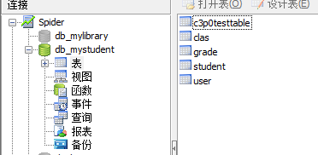

User（用户（管理员）表）
记录的信息有：
username 用户名；
password 密码；
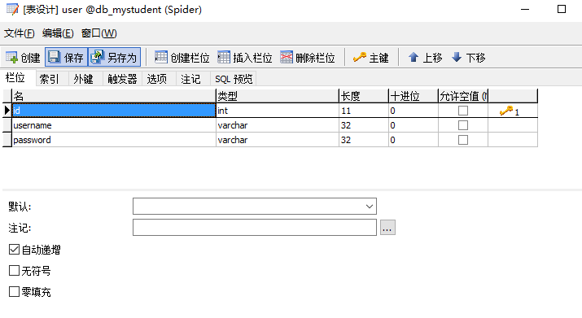

Grade（年级信息表）
记录的信息有：
name 年级名称；
remark 年级备注；
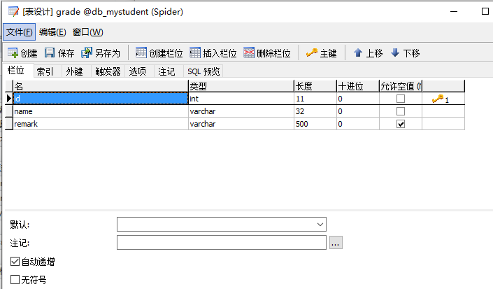

Clas（班级信息表）（因为class在java中是很重要的字符，怕设计过程中会造成多余的麻烦，所以此次设计中所有涉及到“class（班级）”的全改为“clas”）
记录的信息有：
grade_id 年级Id；
user 班级名称；
remark 班级备注；

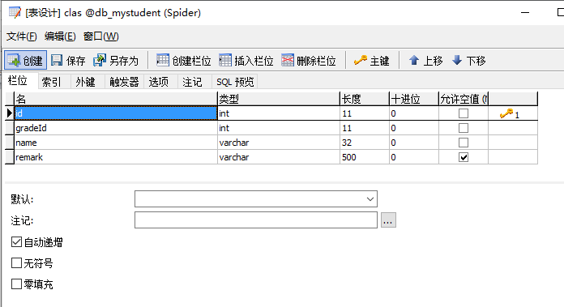
外键：
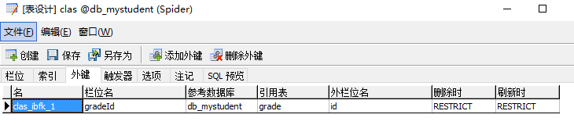

Student（学生信息表）
记录的信息有：
clas_id 班级Id；
sn 学号；
username 学生姓名(可以作为学生登录的用户名)；
password 登录密码；
sex 学生性别；
photo 学生头像（该处存放的是路径）；
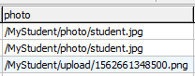
remark 学生备注；

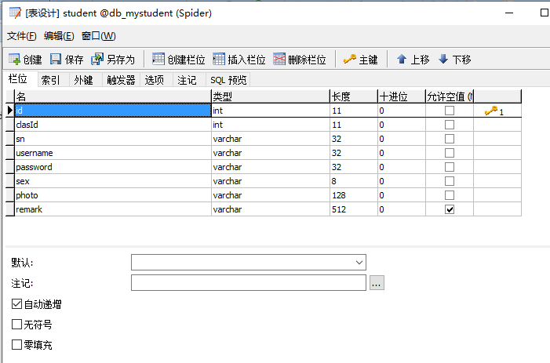
外键：
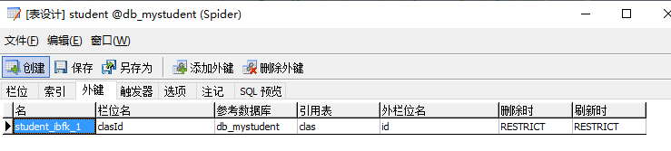

项目总体结构目录
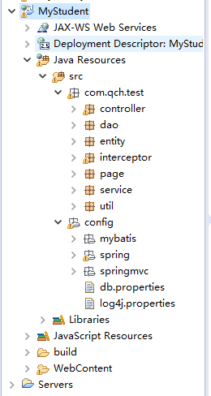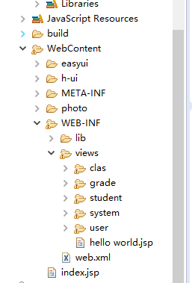

东西很多，我觉得SSM框架最难的还是配置文件的设计，就先从配置文件开始说吧。（学习资料中已带有SSM配置文件最基础的模板，我只修改了一点东西就能用了）

config：（SSM的配置文件）
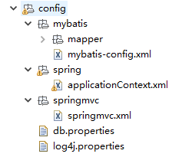

log4j.properties：
固定配置，日志配置文件。
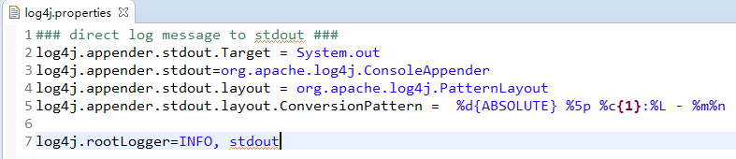

db.properties：
自定义配置，数据库配置文件。因为配置文件一旦写错，系统也不会报具体的错误，数据库的配置又十分重要，所以此处自定义了个数据库配置文件，到时applicationContext.xml中直接引用参数即可，可以避免一些麻烦。
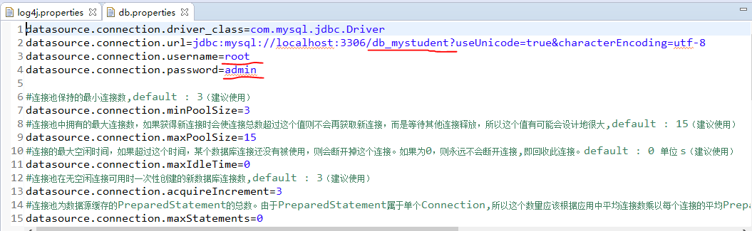

spring中的applicationContext.xml：
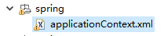
Spring的配置文件。(bean类大集合)
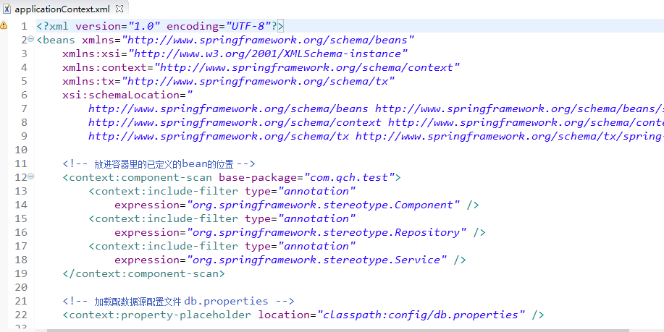
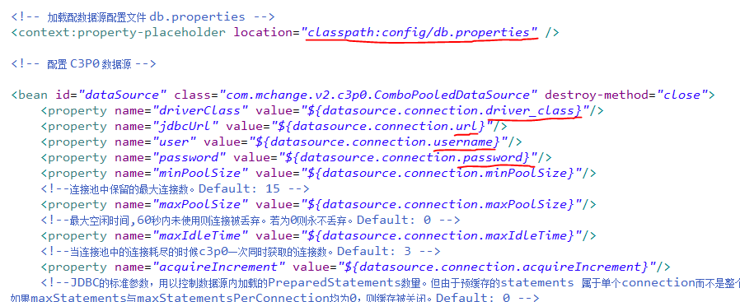
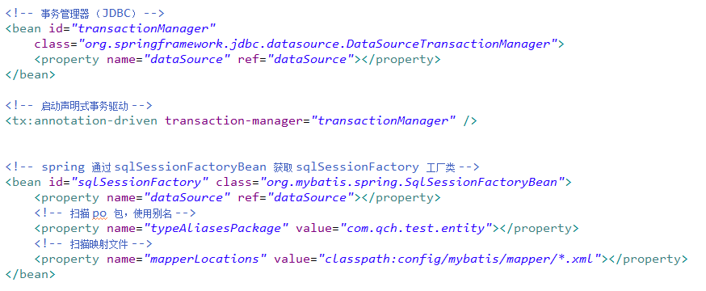
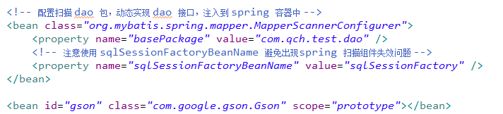

springmvc中的springmvc.xml：
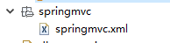
Springmvc的配置文件。(控制器、视图解析器、此处也涉及到了图片上传的文件大小、还有拦截器)
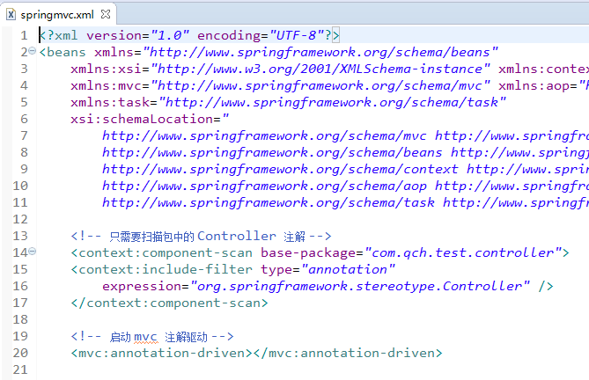
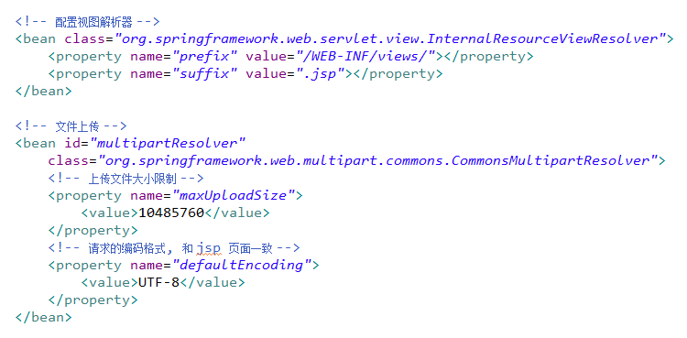
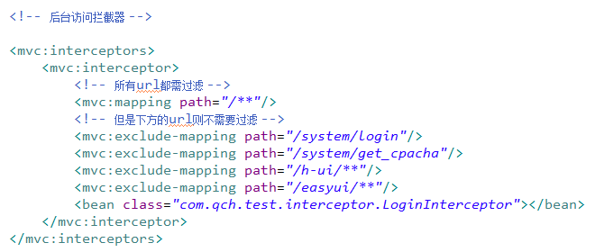

mabatis中的mapper.xml：
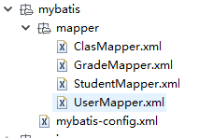
因为此系统只是入门SSM，mybatis-config.xml中并未设计代码。Mapper.xml中定义了sql语句。
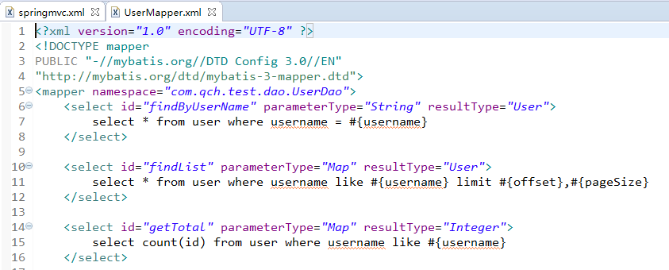

entity：
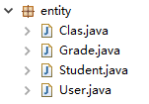
各个实体类。
@Component注解（把普通pojo实例化到spring容器中，相当于配置文件中的<bean id="" class=""/>）。泛指组件，当组件不好归类的时候，我们可以使用这个注解进行标注。
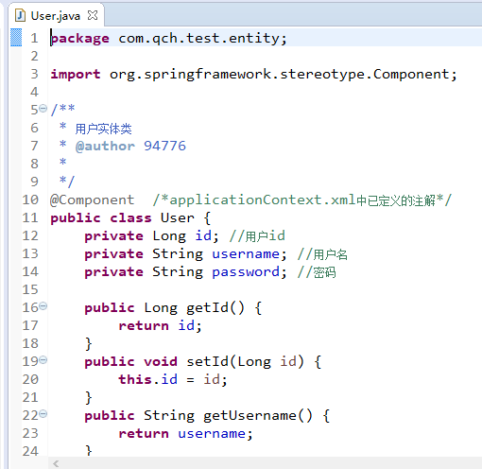

dao：
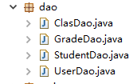
数据库持久层，注意这里的dao均为接口。
@Repository 注解 （实现dao访问）。用于标注数据访问组件，即DAO组件。
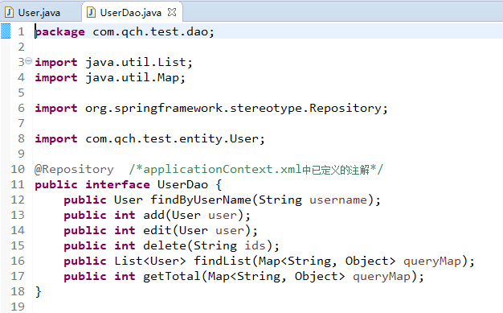

service：
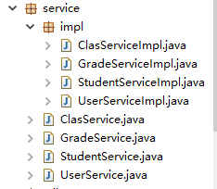
业务层，注意Service.java为接口，而ServiceImpl继承了Service，来实现接口。
@Service 注解（注入dao）。用于标注业务层组件。
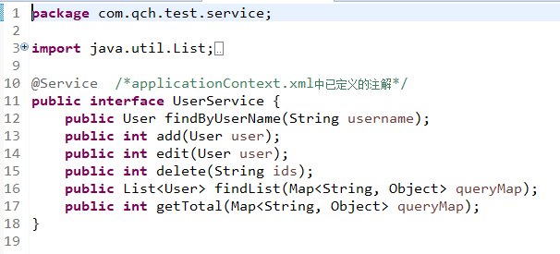
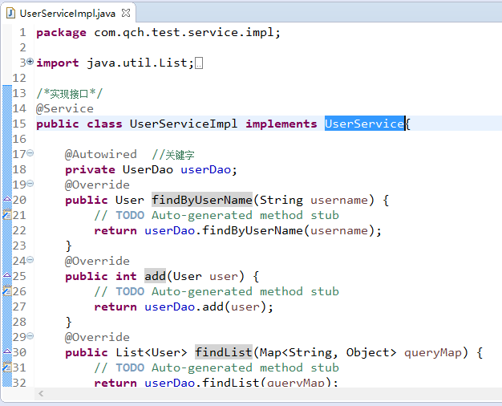

controller：
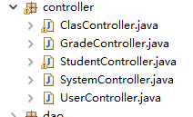
控制层。主要代码均在此处。
@Controller 注解（注入服务）。用于标注控制层组件(如struts中的action)。
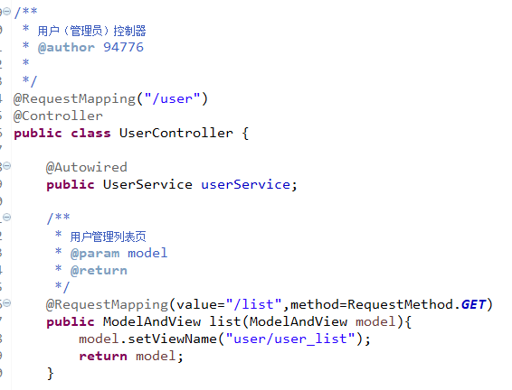
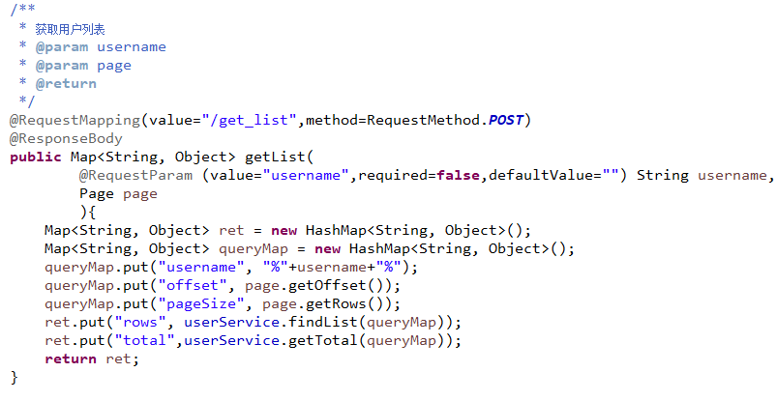

page：
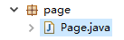
分页功能的封装类。
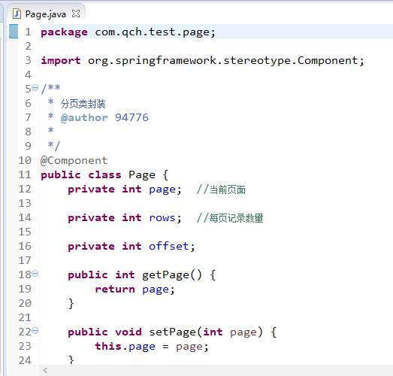

interceptor：
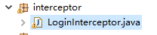
登录拦截器类。
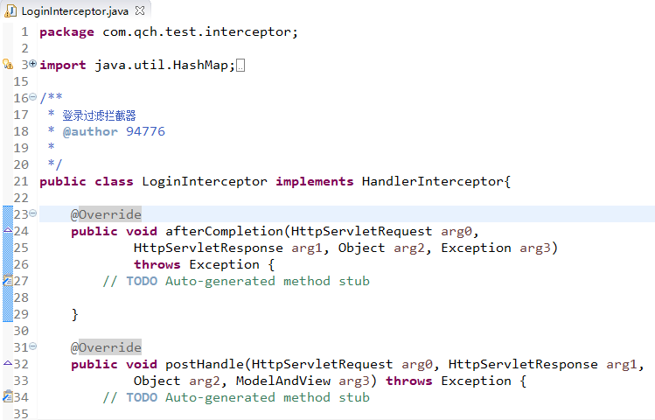

util：
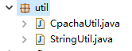
CpachaUtil为验证码生成类，StringUtil为实用工具类。
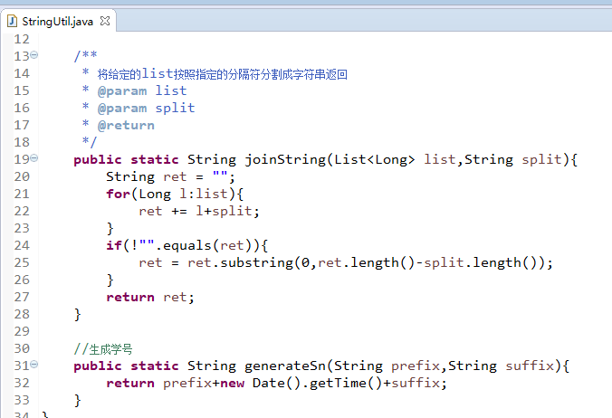

前端框架与系统已设计的页面：
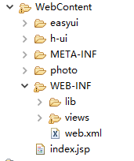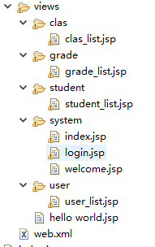
前端框架是学习资料中直接提供的模板，因为本人并未学过前端设计，所以也不好修改，就直接调用了。因为本系统的设计顺序是登录、主页（包括欢迎页）、用户页、年级页、班级页、最后才是学生页，其实设计完用户页之后，后面的三页基本设计都与此页一样（所以都是拷贝后直接修改部分参数、功能即可）。

这里先讲index.jsp(主页即登录后进入的页面，此页有导航列表):
用js实现导航窗口，分别设有跳转至相应controller（控制器）的链接。
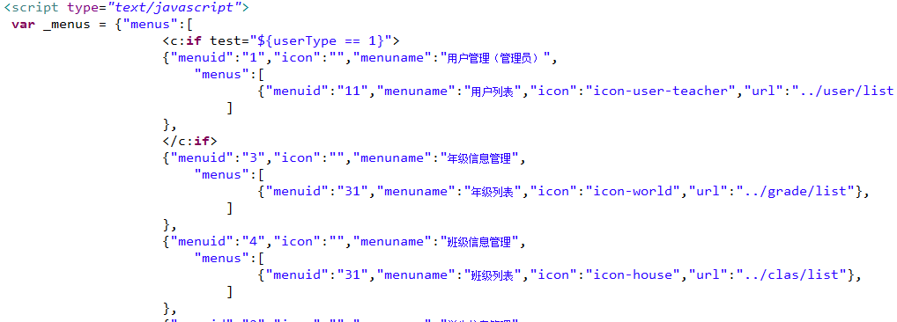
效果如下：
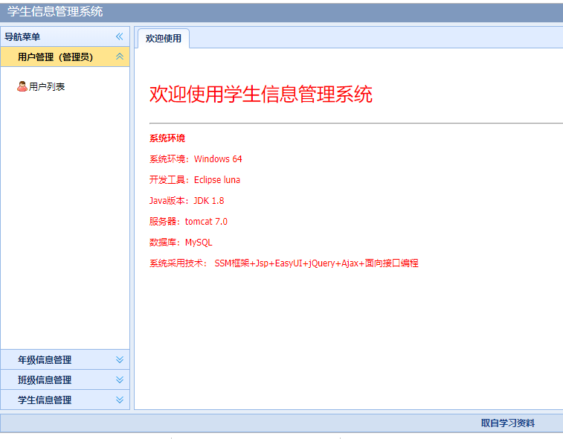

编码

关键代码说明

配置文件：
SSM的配置文件在上面已经介绍过了，这里就只给出web.xml配置文件的部分代码：
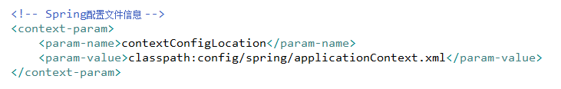
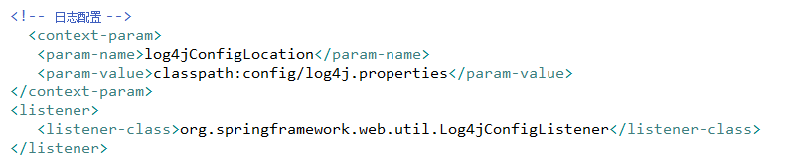
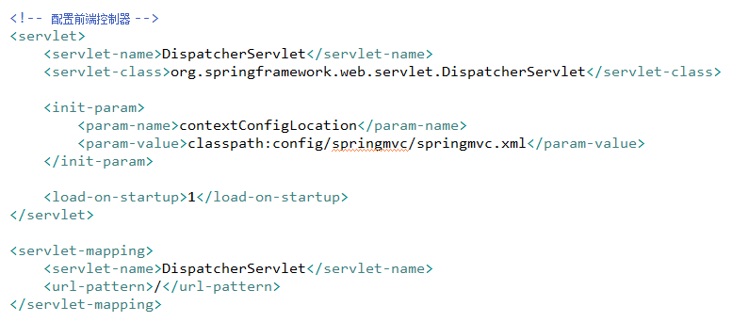

信息输入和验证的消息提醒对话框（以登录功能为例）：
login.jsp:
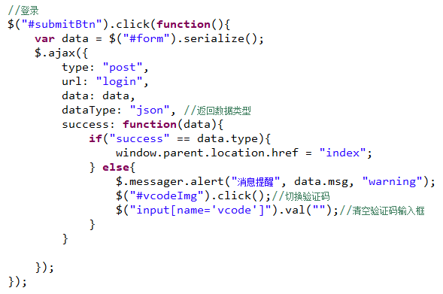
SystemController:
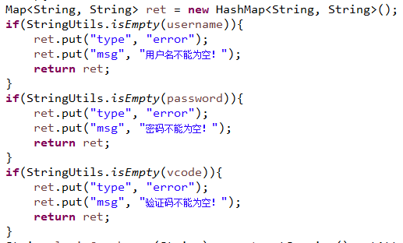

此处用管理员账号以学生身份登录：
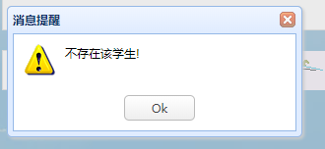

生成验证码和识别验证码：
验证码生成在CpachaUtil.java中：代码较多，就不展示，这其实也可以直接在网上搜到相应jar包使用。
识别验证码在SystemController.java中：
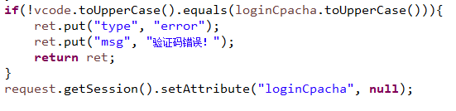
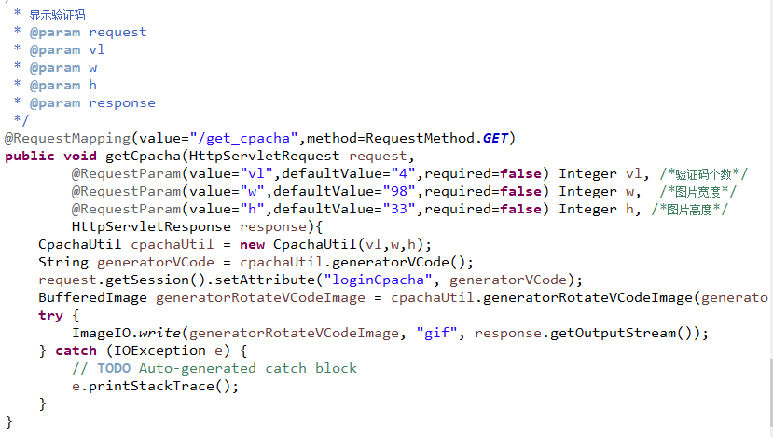

注销功能：
index.jsp:
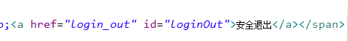
SystemController:

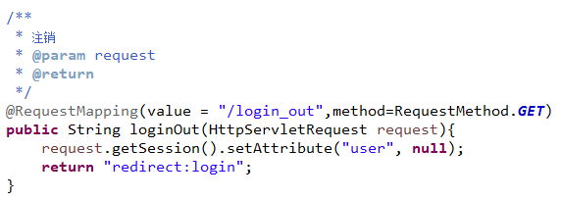

信息的显示、添加、修改、删除：
用户页、年级页、班级页、学生页这几项功能的设计基本一致，就是学生页多了个上传图片功能，这之后会介绍，现在以班级页为例（因为涉及到了外键）：
1）显示：
Clas_list.jsp:
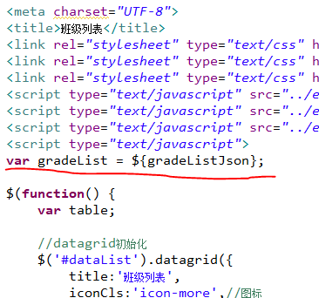
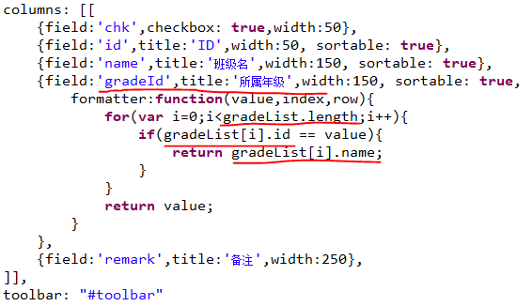
此处的gradeListJson是从clasController.java中以json格式传过来的：
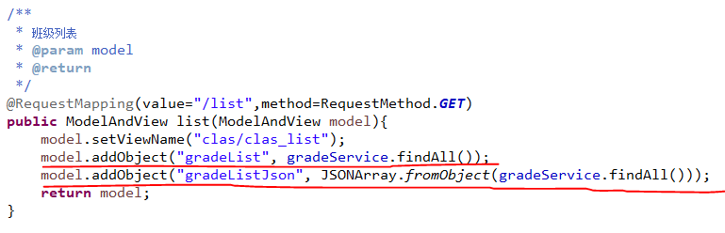
findAll已在ClasMapper中定义：
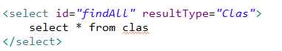

2）添加：
clas_list.jsp：
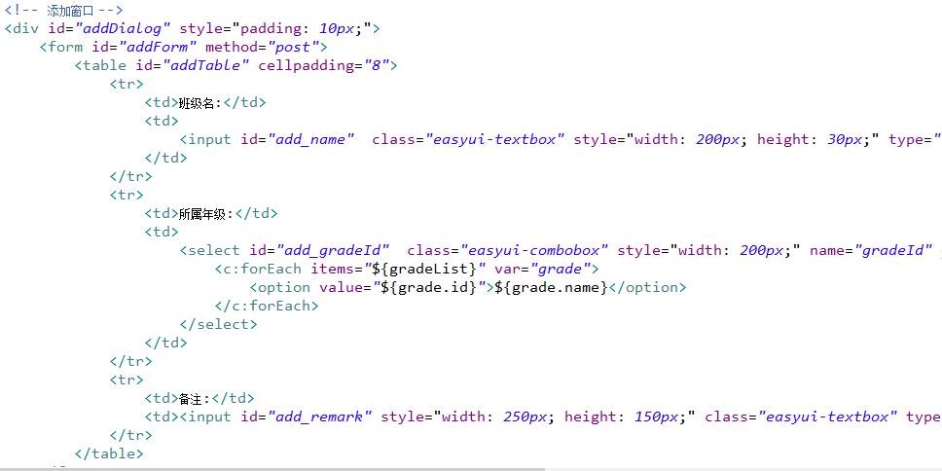
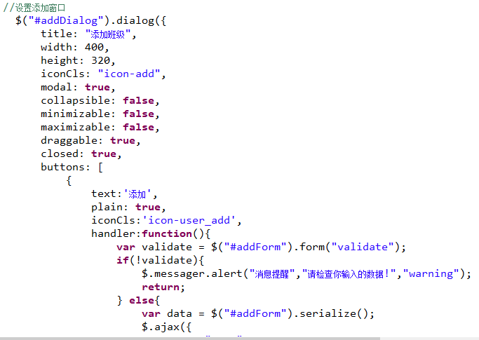
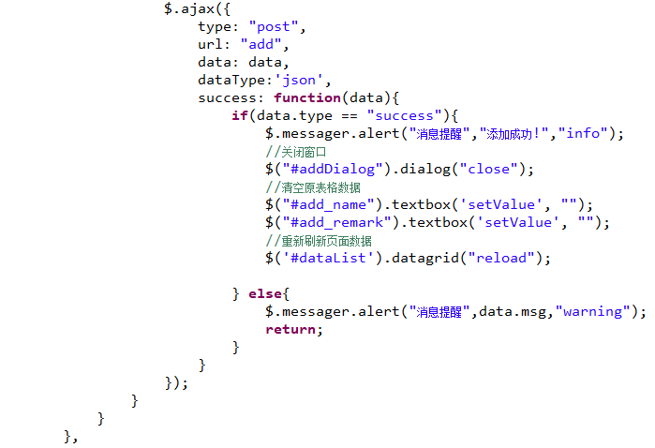
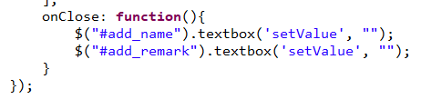
clasController:
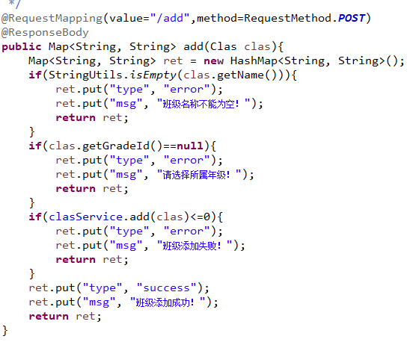

3）修改：与添加基本一致
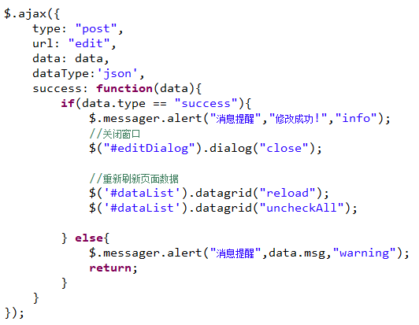
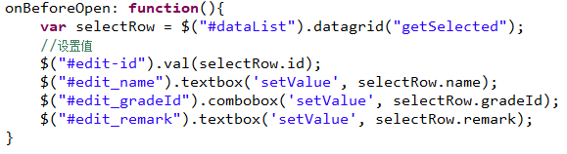
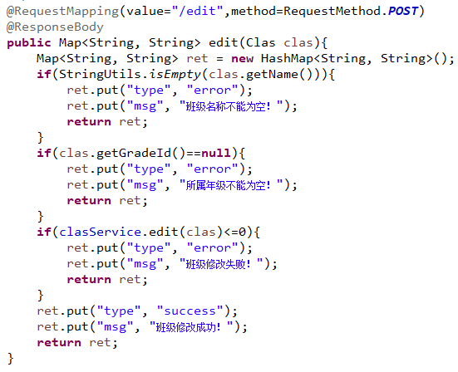

4）删除：
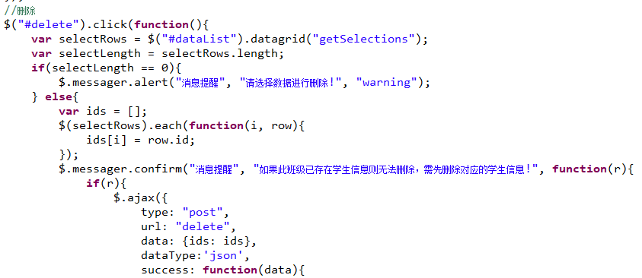
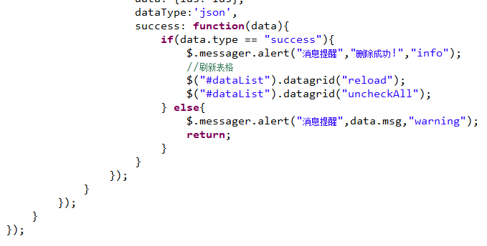
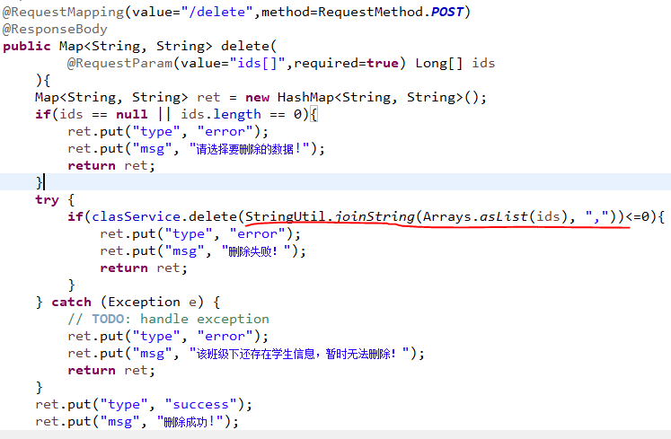
此处用了StirngUtil中的joinString方法把list按照指定的分隔符分割成字符串返回，然后进行数据库信息删除。同时因为数据库中设有外键，此处就可以用try catch 保证已有学生信息的班级无法被删除。
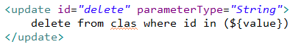

学生头像的上传：
这个比较麻烦，照着学习资料学，印象仍有点模糊：
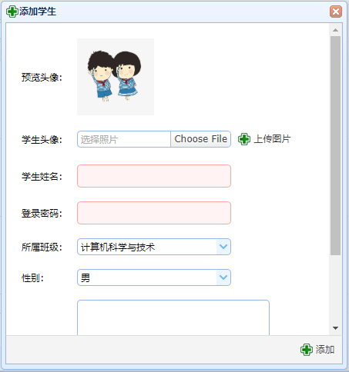
与其他页面不同的是，学生页面在设计添加窗口时，需再加个“photoForm”来实现头像的预览和上传功能，此处用的action会在studentController中写相应的代码，还有个iframe框架：
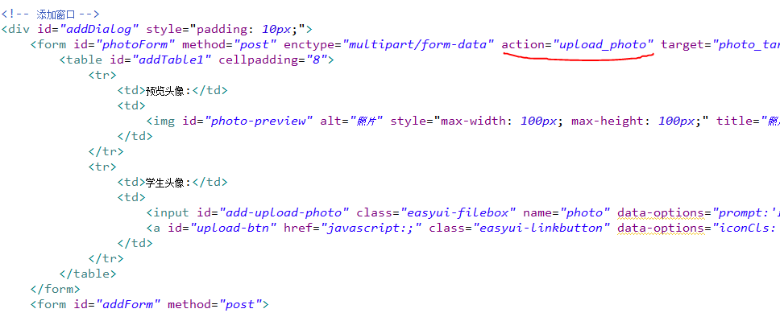
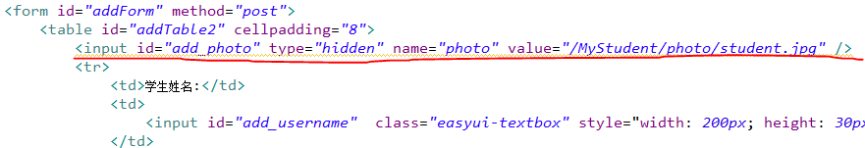
(此处设计了个隐藏域)

点击上传图片按钮：
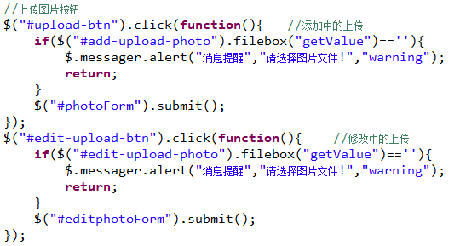

Iframe框架中的data获取我还没搞清楚：（仅是获取{“type”:“…”,“msg”:“…”}）
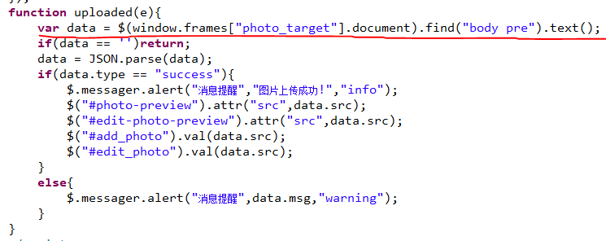

StudentController.java:
利用MultipartFile实现上传：（还有些文件格式、大小的判断）
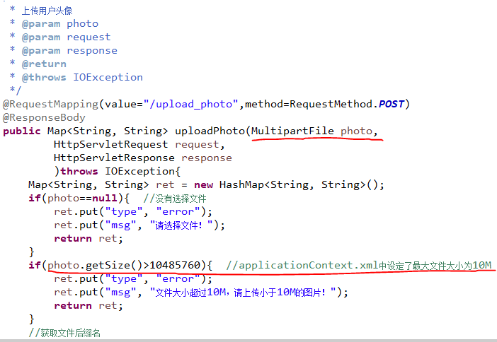
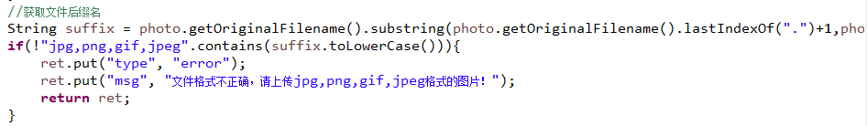

保存上传的图片文件：
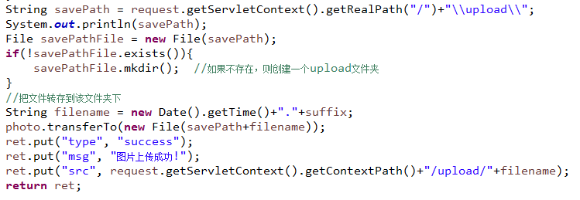

此处的upload文件夹在该目录
“\.metadata\.plugins\org.eclipse.wst.server.core\tmp1\wtpwebapps\MyStudent”下：
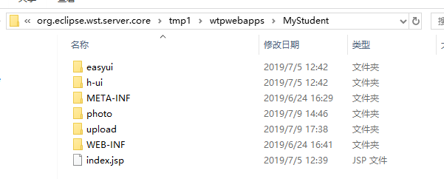

学生用户权限的配置：
这个较简单，在jsp文件和systemController修改即可：
因为全代码截图会看不清字，先截一部分，总而言之，就是使用taglib的自定义标签，直接限制按钮、导航菜单的出现。如图，就是如果是管理员登录的情况，用户管理（管理员）的菜单才会出现。
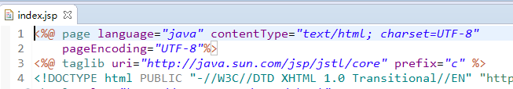
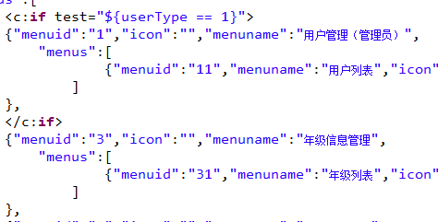
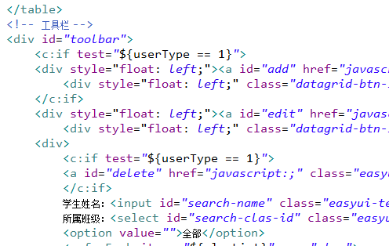(工具栏的按钮同理)

SystemController.java:
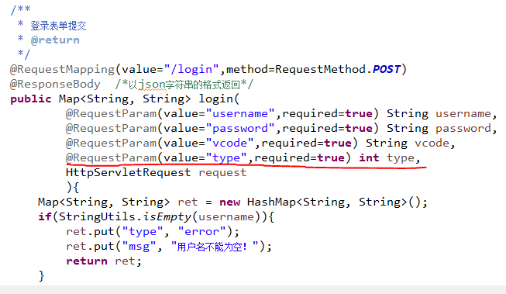
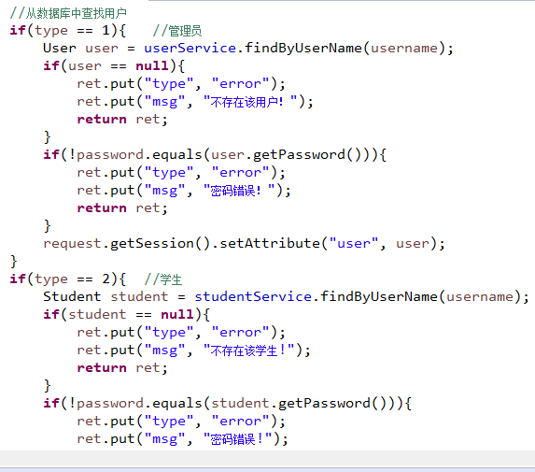
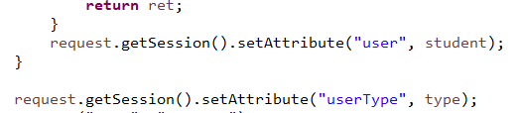

StudentController.java:
当前登录用户为学生时，只显示当前学生对应的信息
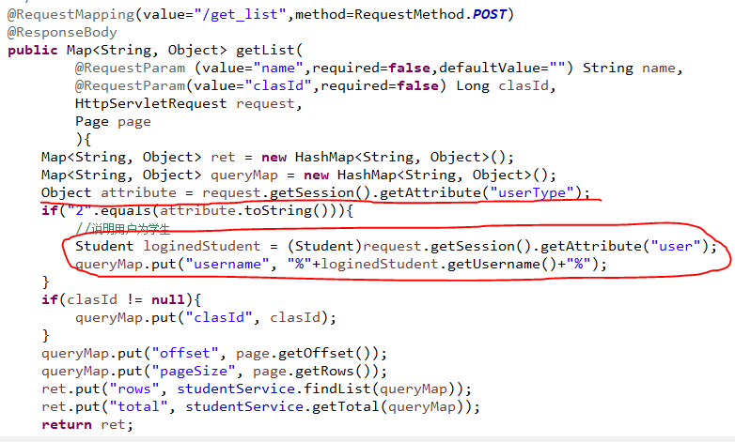

记录分页：
设置分页控件：
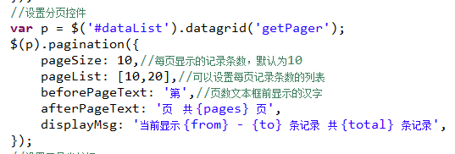

自动识别记录数：效果如图
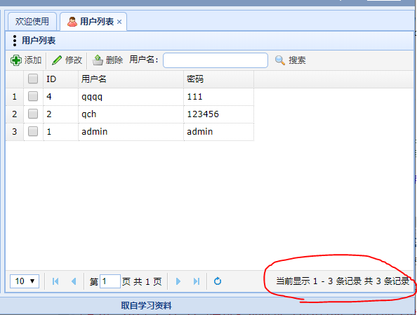
已封装的分页类Page.java：
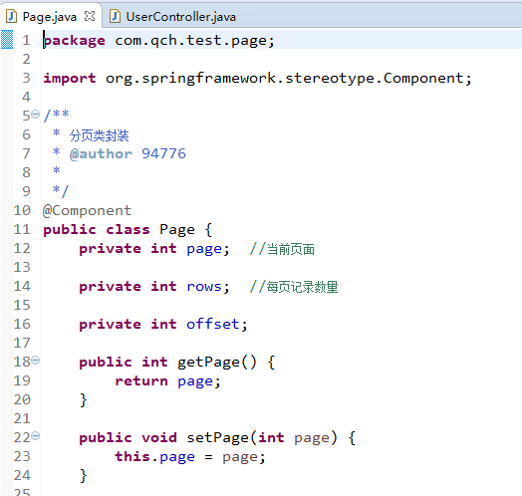
各个controller中获取列表时：
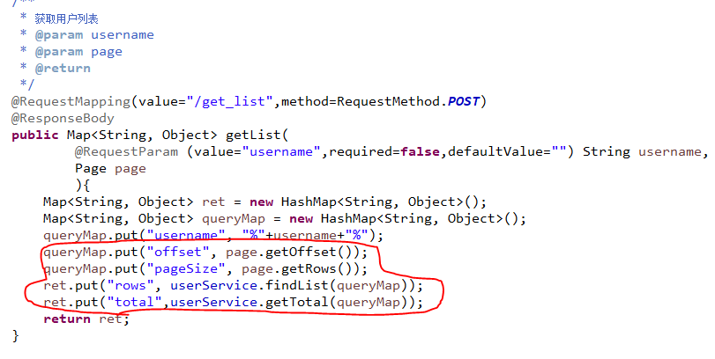

界面设计及运行截图
因为怕在word里无法看清界面全图，所以截图均放在该word外的运行截图文件夹中。

